江南大学
仪器设备资产管理系统手机APP
操作手册V1.0

2015年0 6 月

目 录
1 APP使用准备 3
1.1 APP下载及安装 3
1.1.1 方式一：扫描二维码下载（建议） 3
1.1.2 方式二：电脑端下载APP 6
1.2 登陆APP 6
1.3 修改资料、密码 8
2 手机APP功能介绍 10
2.1 查看自己名下的设备 10
2.2 建账业务上传图片 12
2.3 设备自查 16
2.4 设备认领 17
2.5 领用人变更 18
2.6 审核业务 20
2.7 查看业务办理进度 22
2.8 标签条码扫描 23

APP使用准备

APP下载及安装

方式一：扫描二维码下载（建议）
老师可直接使用微信或其他二维码扫描工具扫描下图二维码：

扫描之后手机会进入app下载界面，如下图：
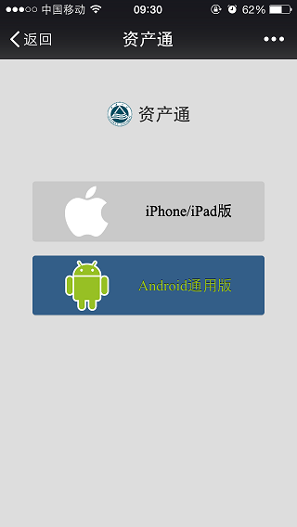

- iPhone/iPad版：
如果手机是苹果IOS系统，则直接点击“iphone/ipad版”，如下图：
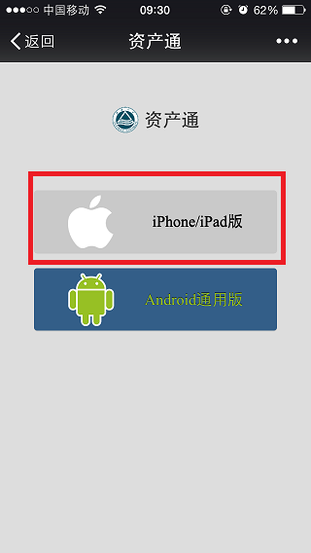
点击“安装”，如下图：
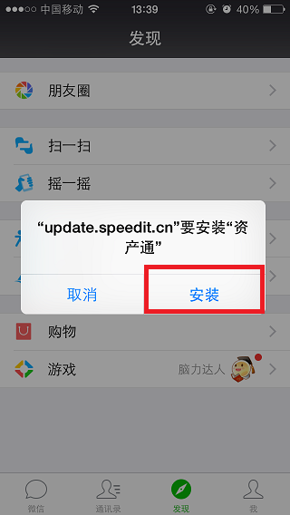

b）android通用版：
如果手机是android系统，则点击右上角三个点“··· ”的按钮，选择用浏览器打开，如下图：
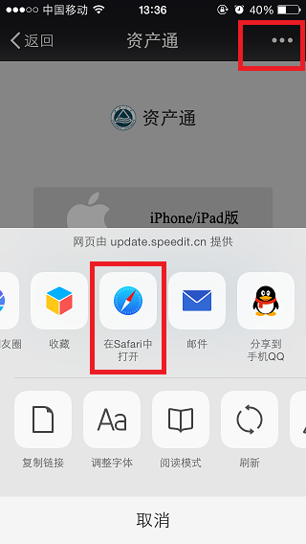
进入浏览器下载界面，再点击“android通用版”，即可下载安装，如下图：
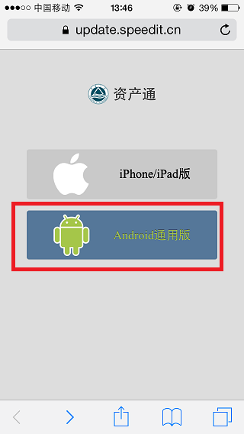

方式二：电脑端下载APP
提醒：此方式需要老师具备一定的手机DIY操作基础，建议优先选用方式一下载。
在电脑上使用浏览器访问https://update.speedit.cn/app/sytu/ ，如下图：
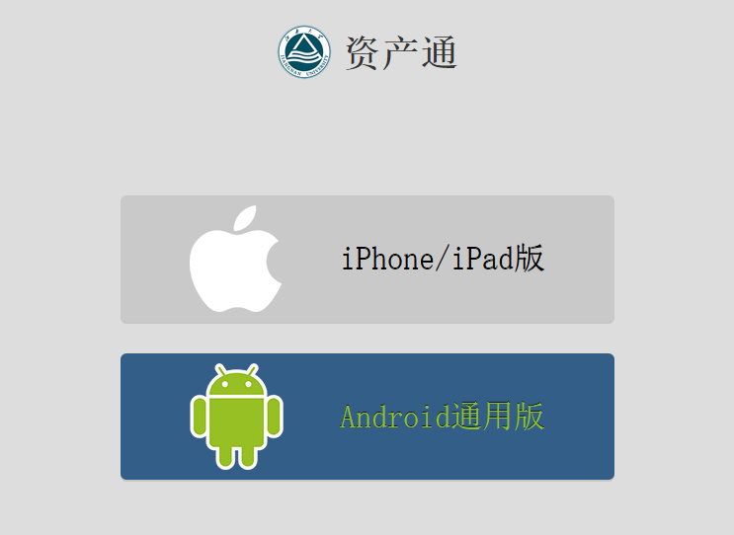
点击对应的版本下载到电脑之后，通过工具安装至手机中，此处不再详细描述。

登陆APP
安装完成后，在手机桌面上找到“资产通”，点击进入登陆界面，如下图：
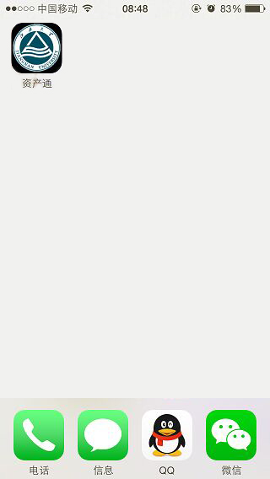

登陆界面，如下图：
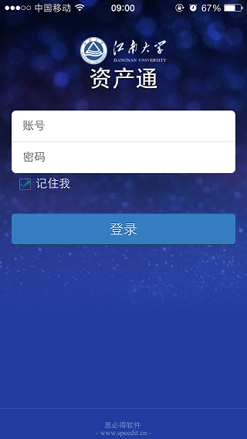
输入账号（即工号），密码，点击登陆，即可进入“江南大学资产服务大厅”，如下图：
提示：账号为统一身份认证号，密码默认为本人身份证号后6位。如无法登陆系统，请拨打华中分公司（武汉）客服手机：15972006239 成都总部电话：028-86089009-802
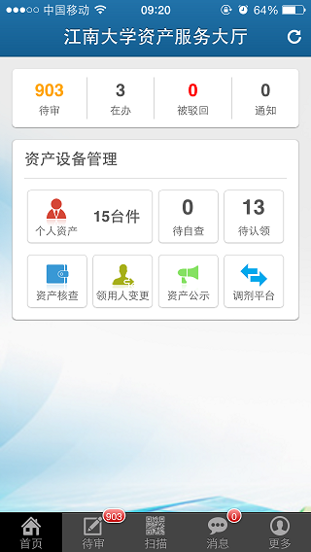
提示：此密码只用于手机APP登陆

修改资料、密码
登陆APP后，可维护个人资料及密码，在首页点击右下角的“更多”，如下图：
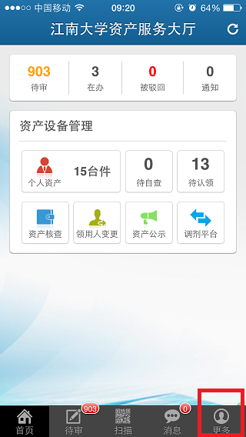
可选择需要修改资料、修改密码，如下图：
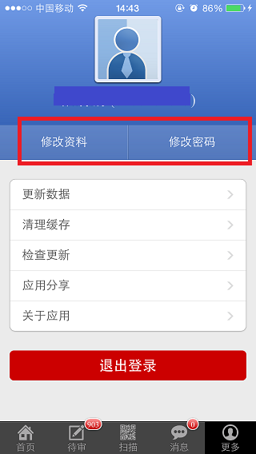
- 资料修改界面：
填写修改的电话、email信息，再点击保存，即可完成修改，如下图：
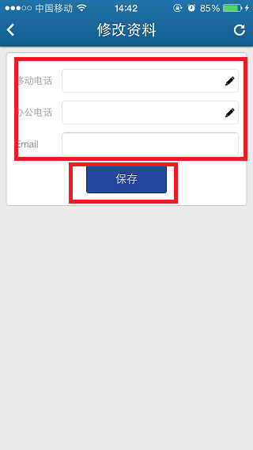
- 密码修改界面：
输入原密码、新密码、验证码后，点击保存即可完成密码的修改，如下图：
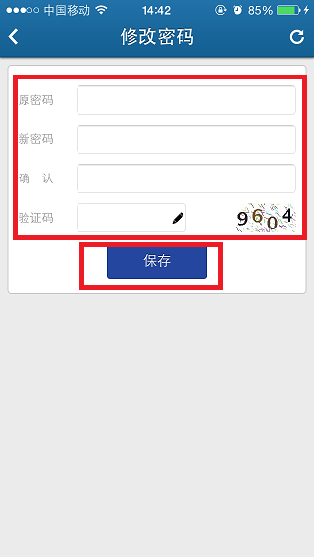
提示：此密码只用于手机APP登陆

手机APP功能介绍

查看自己名下的设备
在资产服务大厅首页，点击“个人资产”，如下图：
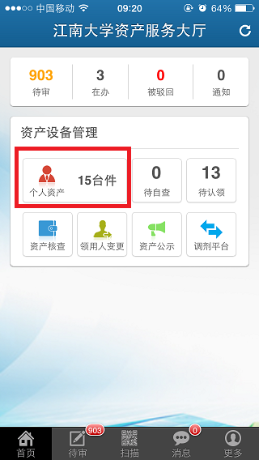
进入设备列表后，老师可查看到自己名下有哪些设备。如下图：
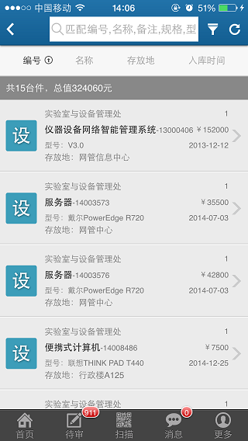

- 设备筛选：
直接输入设备名字、编号等，或者点击右上角删选按钮，进入高级查询，如下图：
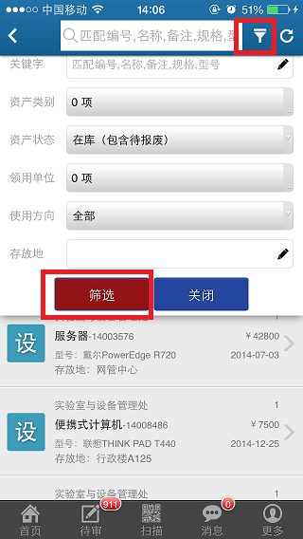
- 设备排序：
可按设备的编号、名称、存放地、入库时间整理排序，如下图：
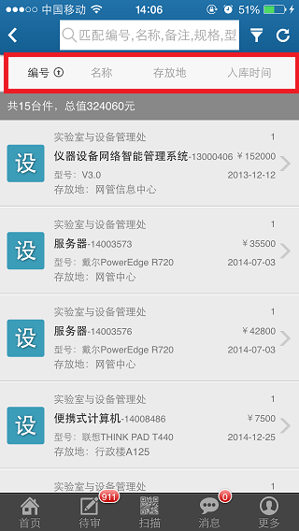

- 设备详情：
点击设备即可进入详情页面，查看设备基本信息，设备或发票照片。如下图：
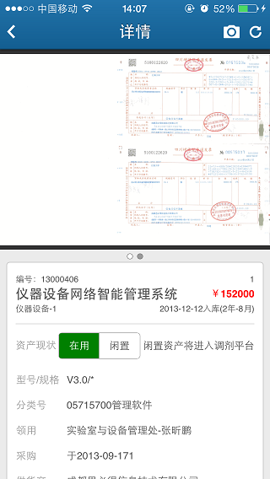

建账业务上传图片
为了让老师在办理建账业务时能更方便的上传发票、设备安装、合同等照片，系统在手机APP上提供了快速上传的解决方案：老师在建账录入页面，勾选页面上的“手机端上传照片”，填写好其他建账信息，提交建账业务。业务提交后，登陆手机APP，点击对应的建账业务，即可快速照片并上传到业务中，节约了拷贝图片到电脑再上传的时间，让业务办理更方便。
第一步：在建账录入界面勾选右上角的“手机端上传照片”，如下图：
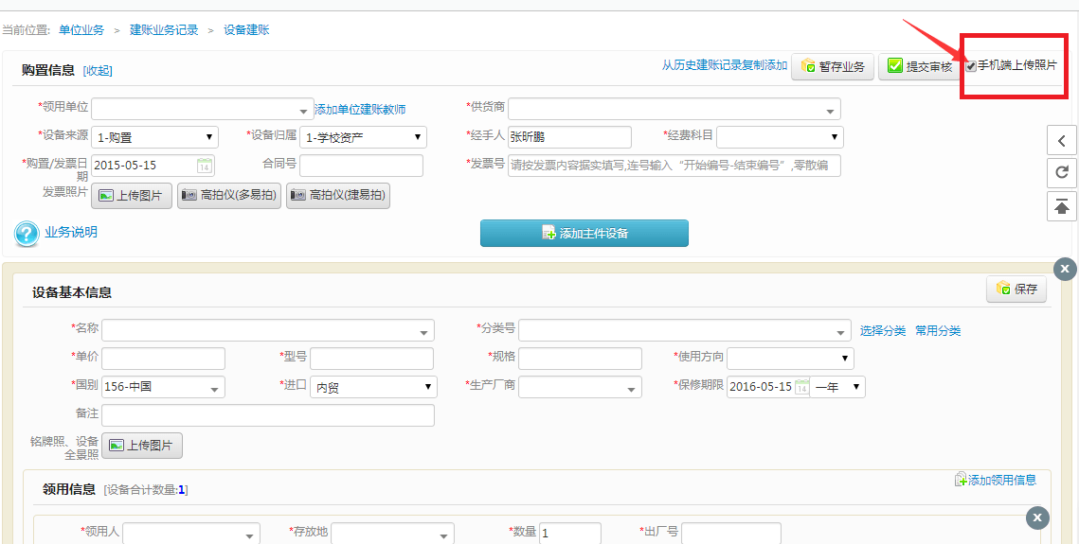

第二步：登陆APP，在首页点击“待审”，如下图：
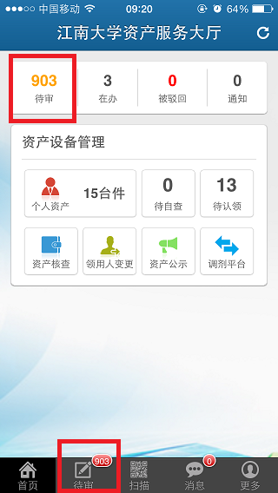
第三步：在待审业务中点击“仪器设备建账”，如下图：
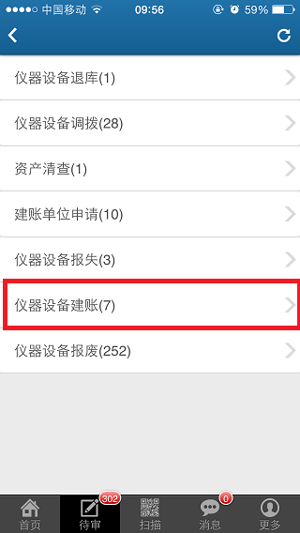
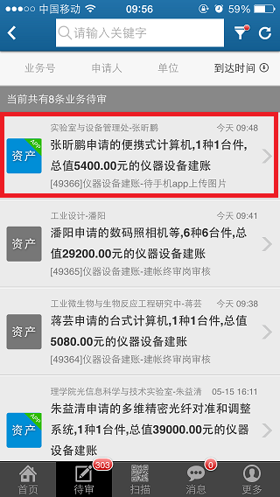
第四步：点击红色框框中的按钮(注意业务说明里有待手机app上传图片)，即可上传照片，上传完成后，点击左将节下角的提交审核即可。如下图：
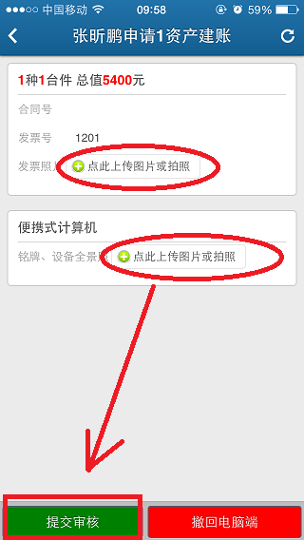
注：因上传图片需要网络，可能会产生流量，所以公司强烈建议老师在有WIFI的情况的进行图片上传，如没有wifi，请老师先拍图片，在有WIFI的情况下进行上传，上传时选择浏览，选择本地图片进行上传，如下图：
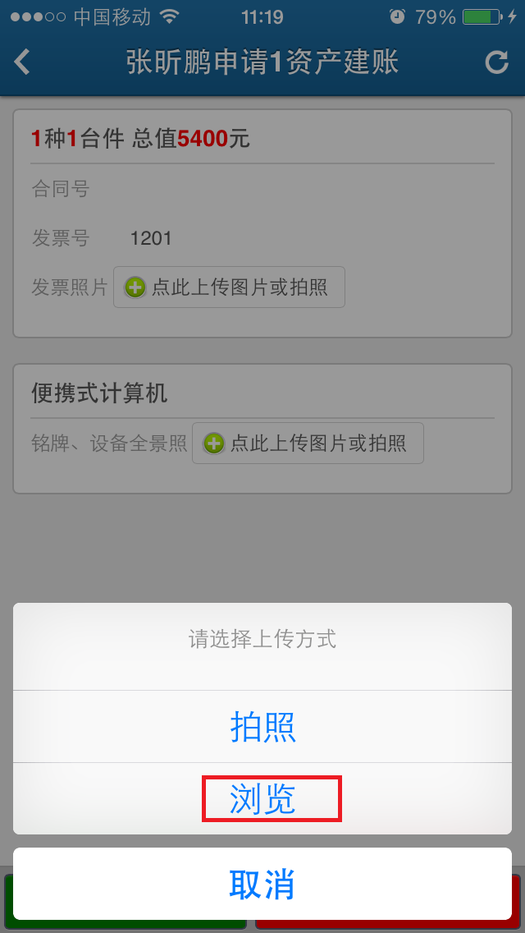
注意：如果老师不按操作提醒产生了高额流量费与软件开发商无关！
如需撤回建账业务，在上传照片的页面，点击右下角的“撤回电脑端”即可撤回本次的建账请求，如下图：
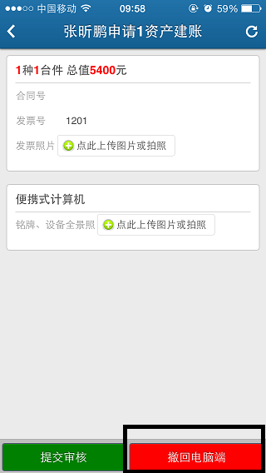

设备自查
为方便教职工自查名下的设备，手机APP提供了在线自查功能，在资产服务大厅页，点击“待自查”，如下图：
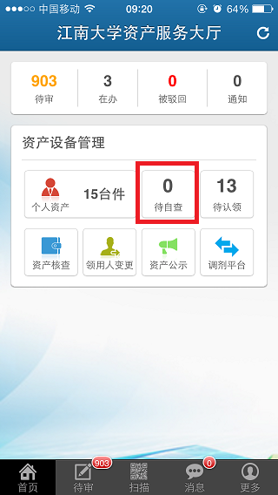
进入待自查界面后，勾选上（“√”）自查设备（可以批量处理），点击最下面的绿色自查按钮，即可完成自查，如下图：
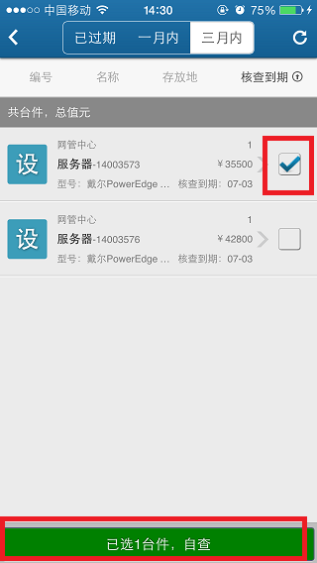

设备认领
单位设备管理员进行领用人修改或设备办理调拨业务完成后，设备新领用人可在手机APP“待认领”中查看并认领设备，如下图：
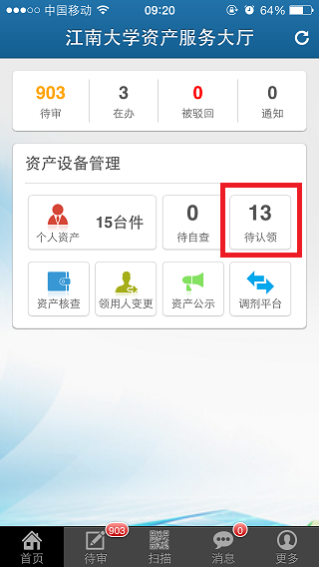
点击进入待认领界面后，勾选上（“√”）需要认领的设备，然后点击左下角的绿色“认领”按钮，即可完成认领。如果不认领一些设备，则选中设备后，点击右下角的公色“退回”按钮，即可将设备退回给原设备所有人，如下图：
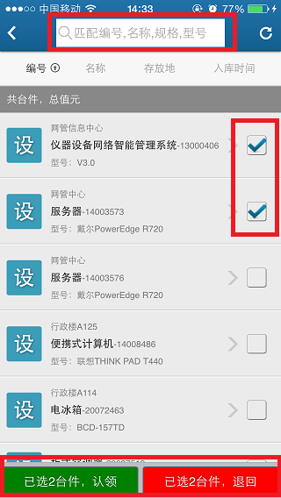

领用人变更
为方便老师将自己名下的资产设备移交给同一领用单位下的其他人，手机APP提供领用人变更办理功能。在首页点击领用人变更，如下图：
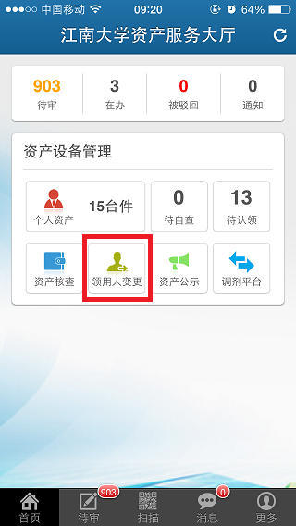
进入变更界面后，可直接查询设备名称，或者可以按设备的编号、名称、存放地、入库时间排序后选择需要变更的设备，选“√”中变更的设备，点击最下面的绿色“下一步”按钮，进入下一流程，如下图：
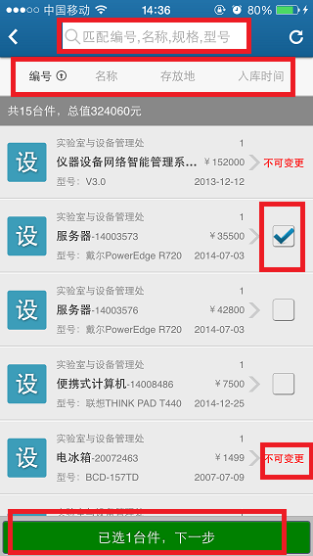

填写正确的新领用人信息，变更理由。然后点击“提交申请”，等待单位管理员审核，如下图：
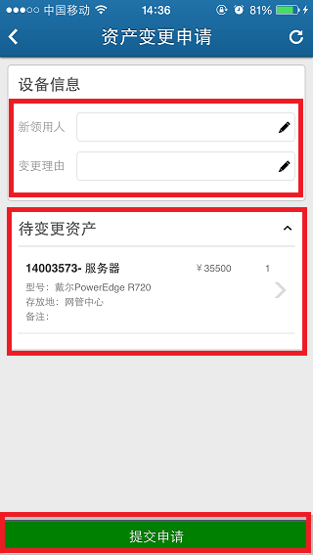
注：如需查看变更设备信息，点击“待变更资产”即可查看已选中的设备详情
变更设备详情，如下图：
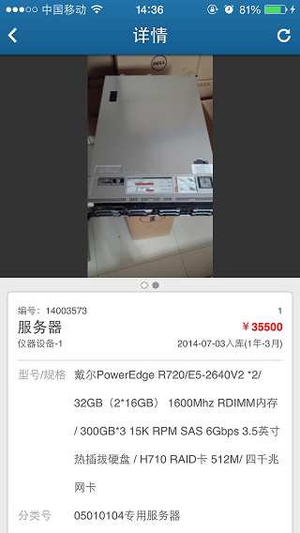

审核业务
注：教职员工在手机APP中审核业务的功能还未上线，目前只能查询待审业务清单。
所有的待审业务（包括建账申请、报废、报失、报修、退库、领用人变更等），都在“待审”中处理。点击首页中的“待审”，如下图：
进入待审界面，选择需要处理的类即可进入处理各类请求，如下图：
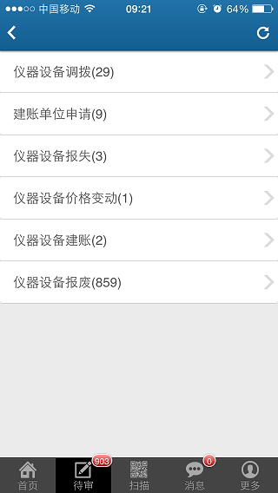
点击右上角的漏斗按钮，可筛选审核请求，如下图：
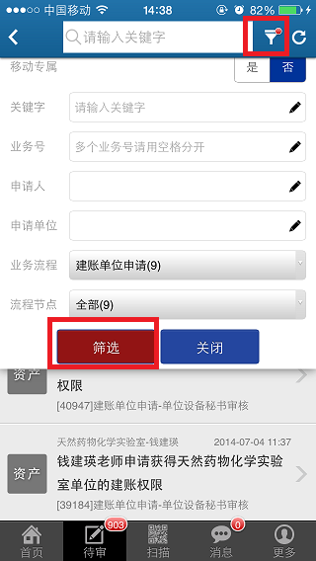
然后点击需要处理的请求，完成处理，如下图：
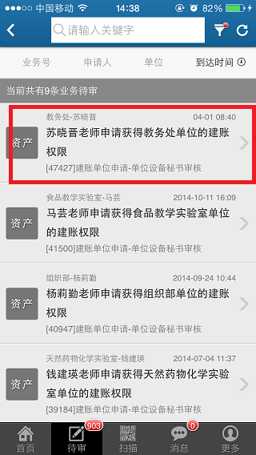
【注：个人如果在建账是选择了通过手机拍照上传，系统会将自动生成一个待审业务，也在“待审”中查看并处理，具体操作步骤，请参照2.2.1】

查看业务办理进度
如果需要了解自己所申请的业务办理到哪一个环节了，可在“在办”中查看所有正在办理的业务流程。首页中，点击“在办”，如下图：
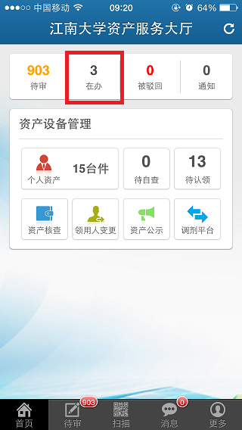
进入在办界面，点击需要查看的业务，如下图：
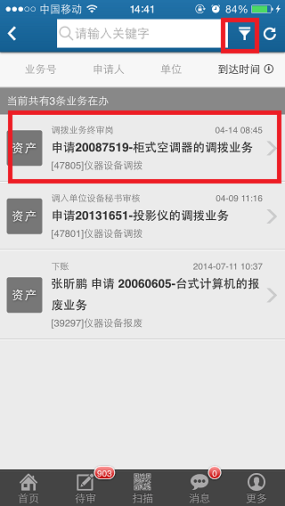

在办业务具体流程及现在所处办理节点（绿色表示审核已通过，淡黄色表示正在等待管理人员处理），如下图：
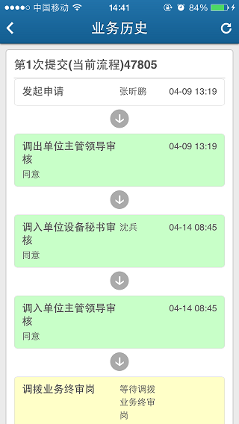

标签条码扫描
手机APP提供标签条码功能，辅助老师开展设备管理工作。如下图：
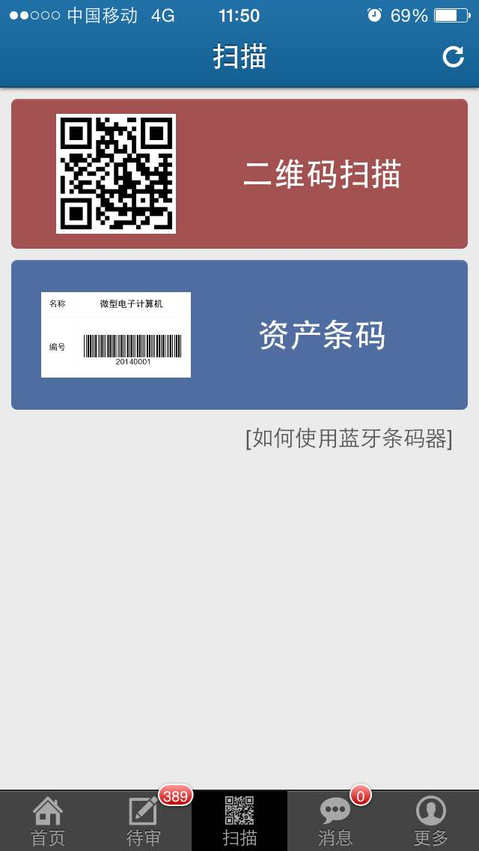
点击资产条码选项，选择本机相机功能，如下图：
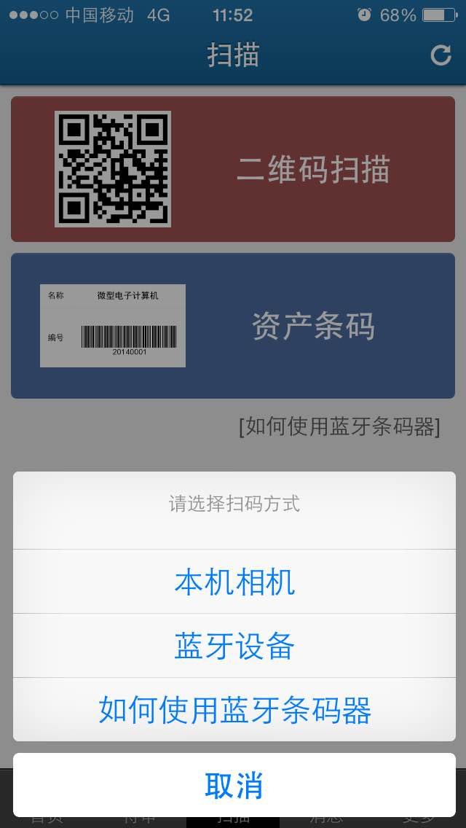
将手机扫描窗口对准条形码，即可自动扫描，如下图：
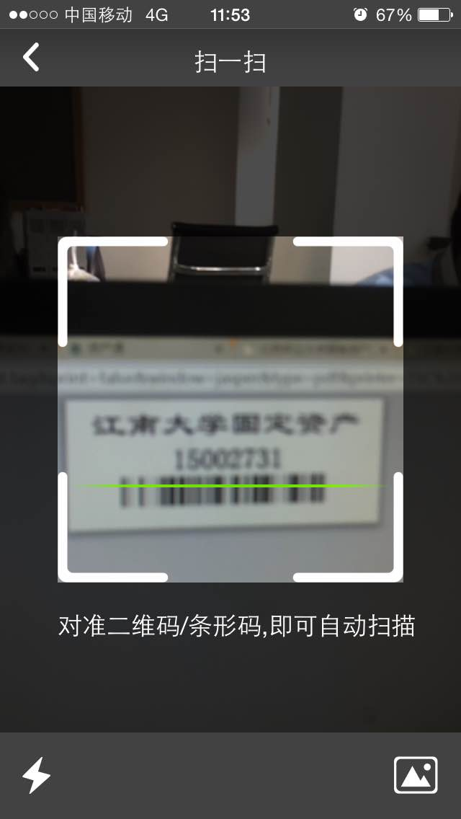

扫描完成后，手机APP会自动联网查询设备信息，如下图所示：
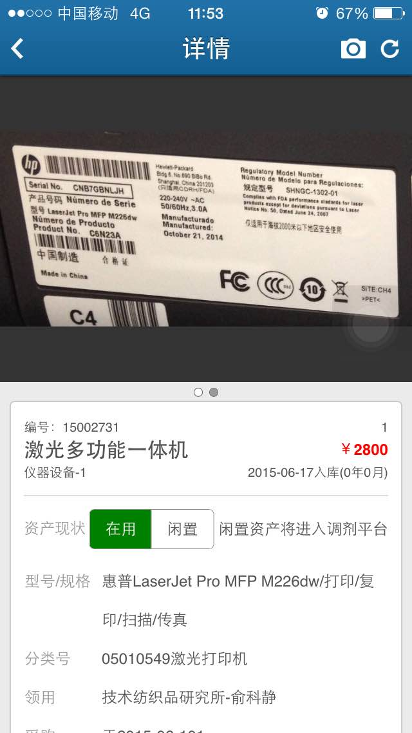
提示：本页面默认展示缩略图，如果老师单机查看大图，可能会产生流量费用，请尽量在wifi下查看大图。

